№ N-M-MAK-2024_06-534
ООО «Биннофарм Групп»
№ N-M-MAK-2024_06-534 от 27.06.2024
Ключевые фразы (без изменений):

правила здорового питания (1) 11/1, ок
здорового питания (2) 1 25/2, снизить частотность до 2-3
правил (3) 1 2 32/3, ок
питания (4) 1 2 3 47/4, снизить частотность до 4-5
здоровое питание для детей (1) 11/1, ок
питание для детей (3) 1 22/3, ок
ребенка (4) 1 2 3 44/4, ок
коротко (3) 1 2 33/3, ок

Ключевые слова (в любой словоформе):

здоровый (2) 2 возраст (6) 1 2 3 4
питание (2) 1 2 прием (6) 1 2 3
ребенок (2) 1 2 день (6) 1 2 3
короче (1) 1 должный (5) 1 2 3 4
правило (1) 1 полезный (4) 1 2 3 4
родитель (4) 1 2 3 4 школьник (4) 1 2
завтрак (4) 1 2 режим (3) 1 2 3
здоровье (3) 1 2 3 основной (3) 1 2 3
привычка (3) 1 2 3 принцип (2) 1 2
школьный (2) 1 основа (1) 1
пища (6) 1 2 3 4 5 детский (6) 1 2 3
малыш (6) 1 2 3 4 еда (5) 1 2 3

Правила здорового питания для детей: простые советы

Наверное, нет таких родителей, которые не хотели бы, чтобы их ребенок рос здоровым. И без сбалансированного питания в этом деле не обойтись.
Сведение к минимуму потребления вредной пищи и переход на полезное питание приводит только к положительным результатам.
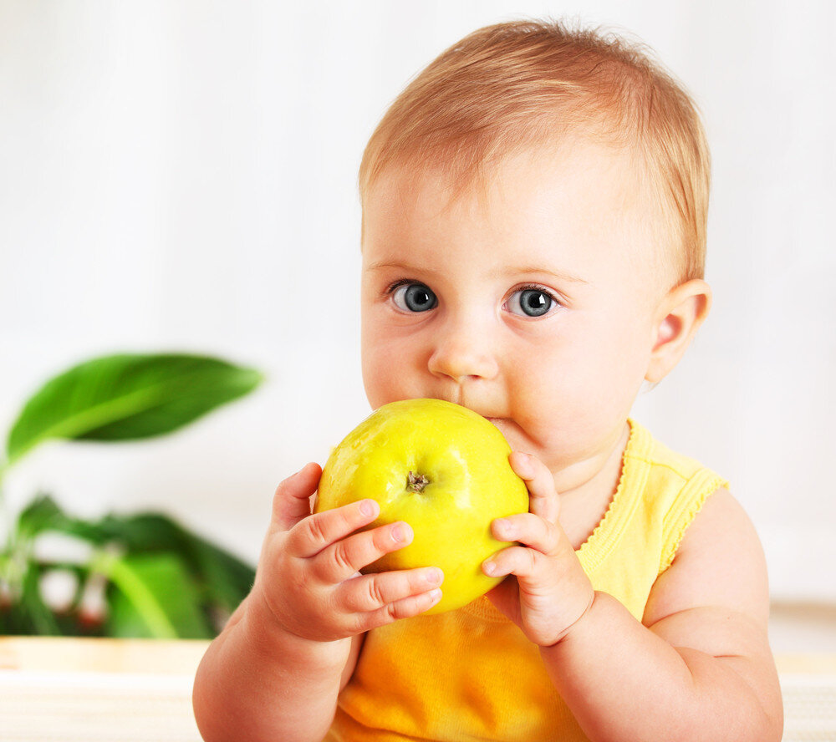
(изображение здорового малыша)
Принципы здорового питания для детей
ООО «Биннофарм Групп»
№ N-M-MAK-2024_06-534 от 27.06.2024

Если коротко, то в рационе ребенка должны в достаточном количестве присутствовать:

- Белки
Белок — это основной строительный материал для организма. Достаточное количество белка в рационе обеспечивает прирост мышц, а еще именно белок дает больше всего сытости при приеме пищи.
Белки делятся на животные (содержатся в мясе, рыбе и морепродуктах, молочных продуктах и яйцах) и растительные (бобовые, соя, орехи, некоторые крупы).

- Жиры
Жиры являются источником энергии, они укрепляют иммунитет и принимают участие в формировании обмена веществ.
Они бывают полезными для ребенка и не очень.

Среди полезных жиров можно выделить мононенасыщенные (содержатся в авокадо, оливковом масле, орехах) и полиненасыщенные жиры (содержатся в рыбе, морепродуктах, растительных маслах и орехах).
Ненасыщенные жиры снижают уровень «плохого» холестерина в организме, способствуют профилактике сердечно-сосудистых и хронических заболеваний.

Среди вредных жиров выделяют насыщенные (содержатся в мясе, масле, молочных продуктах) и транс-жиры (содержатся в фаст-фуде, маргарине, кондитерских изделиях и полуфабрикатах).
Излишнее потребление насыщенных жиров способствует высокому уровню холестерина и повышает риск сердечно-сосудистых заболеваний и образования тромбов.
Конечно, не стоит полностью исключать насыщенные жиры, в питании должно быть всё. Но употреблять их стоит в меру, иначе будет вредно для здоровья.

- Углеводы
Являются основным источником энергии, а также помогают лучше усваиваться белкам и жирам.
Существуют простые и сложные углеводы. Разница между ними в химическом составе, скорости усвоения, а также влиянии на организм.

Простые углеводы содержатся в кондитерских изделиях, выпечке (вообще во всем, где в составе есть сахар), молочных продуктах, алкоголе.

Принято ругать простые углеводы, потому что их чрезмерное потребление способствует набору веса и скачкам сахара в крови. Это верно, но отчасти. По сути, только белый сахар (сахароза) по-настоящему вреден для здоровья, да и то если употреблять чуть-чуть, ничего страшного не будет.
А вот, например, фруктоза, которая содержится в фруктах, полезна. Но употреблять продукты с ее содержанием тоже нужно в меру.

Сложные углеводы содержатся в бобовых и злаках, крупах, макаронах из твердых сортов пшеницы, орехах и семечках, цельнозерновом хлебе, овощах, фруктах и ягодах.
Они обеспечивают длительное чувство сытости, наполняют энергией и за счет низкого гликемического индекса не провоцируют резких скачков сахара в крови.
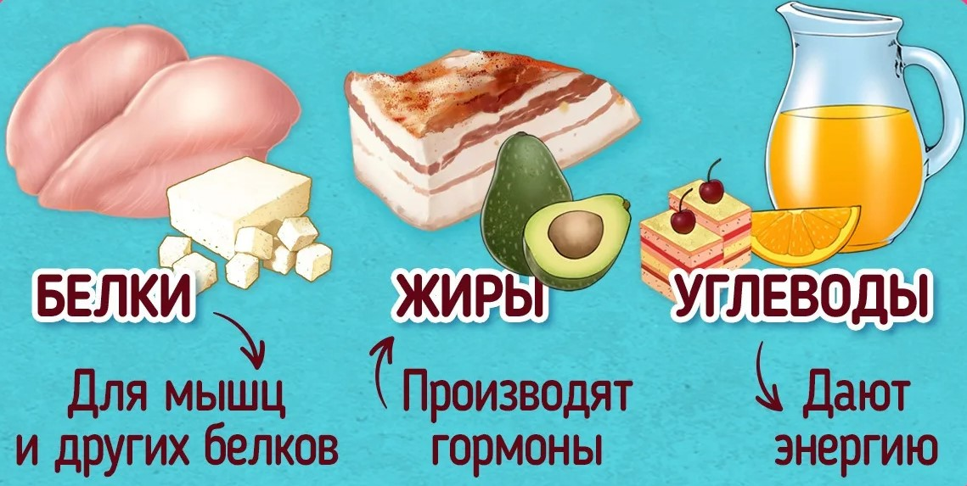
(изображение схемы белки-жиры-углеводы с примерами продуктов)

Особое внимание стоит уделить тому, как важно соблюдать меры профилактики дисбиоза. Кишечный дисбактериоз подрывает состояние всего организма и для здоровья и хорошего самочувствия ребенка важно минимизировать риск возникновения этого заболевания.
Для профилактики дисбиоза нужно ввести в рацион:

- кисломолочные продукты, богатые лакто и бифидобактериями;
- продукты, стимулирующие рост пребиотиков (лук, чеснок, овсянка, перловка, зеленые бананы);
- препараты с содержанием пробиотиков и пребиотиков.
Иногда одного питания бывает недостаточно и в этом случае на помощь приходят специальные комплексы с выверенным и сбалансированным составом. Они помогают «вырастить» полезные бактерии в кишечнике и усилить таким образом микробиом.
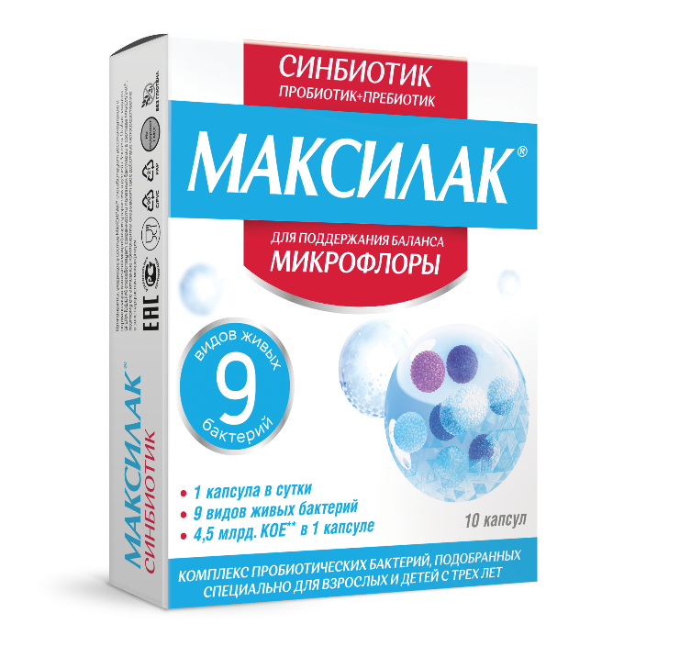
ООО «Биннофарм Групп»
№ N-M-MAK-2024_06-534 от 27.06.2024
(фото препарата Максилак)

Здоровое питание для детей не может исключать воду. Питьевой режим крайне важен для поддержания здоровья человека.

Как приучить ребенка к здоровому питанию с детства

Родители должны понимать, что ребенок не рождается с любовью к конфетам и картошке фри. Если с самого маленького возраста выработать привычку питаться правильно, будущий школьник (а впоследствии и взрослый человек) скажет своим родителям только спасибо за это.

Разберем несколько простых правил, которые помогут ребенку осознать ценность правильного питания.
Если коротко:

- Подавайте пример
Конечно, когда родитель сам каждый день вместо нормального завтрака ест чипсы, запивая их газировкой, сложно требовать от ребенка любви к овощам.
Или когда у родителей поздний (а то и ночной) прием пищи, тоже вряд ли малыш будет дисциплинированно ужинать в 6 вечера и потом не думать о холодильнике.
Ребенок — это зеркало, и он охотно повторяет все привычки в еде и режим, которые приняты в семье.
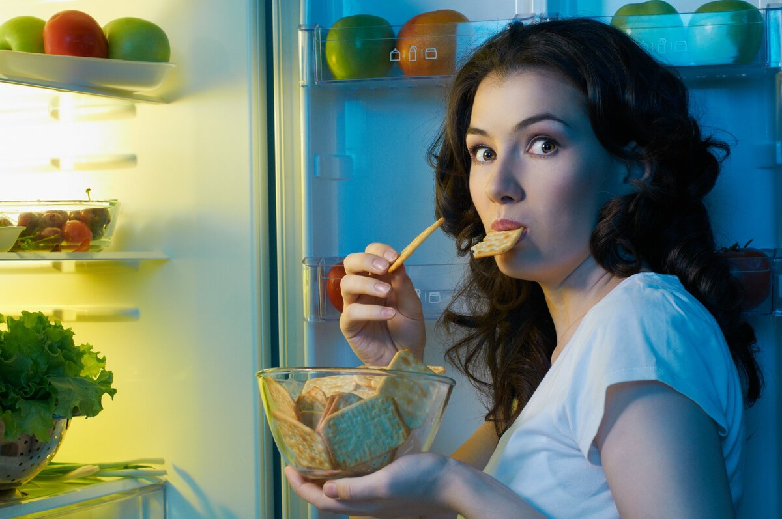
ООО «Биннофарм Групп»
№ N-M-MAK-2024_06-534 от 27.06.2024
(изображение, на котором взрослый у холодильника ночью или другой плохой пример для детей)

Короче, основное правило: сами питайтесь правильно, и дети будут за вами повторять.

- Овощи и фрукты каждый день должны быть в свободном доступе
Не ленитесь покупать хорошие овощи и фрукты на рынках или в фермерских магазинах, мыть их и красиво нарезать или просто раскладывать по привлекательным тарелкам и вазочкам.
Если малыш будет видеть фрукты и овощи на столе каждый день, а не только по праздникам, это вскоре станет привычным.
А вот кондитерские изделия, напротив, не должны быть доступны постоянно.

Клетчатка, которая содержится в овощах и фруктах, крайне полезна для микрофлоры кишечника. Она обеспечивает рост полезных лакто- и бифидобактерий, обеспечивая их питанием, в результате этого улучшается пищеварение и нормализуется стул в том числе.

- Приучайте пить чистую воду
Многие утоляют жажду чаем с сахаром, соками, молоком. А между тем, привычка пить чистую воду крайне важна. Соблюдение питьевого режима способствует очищению организма и профилактике обезвоживания.
Кроме того, вода не содержит калорий, а значит, не скажется на появлении избыточного веса еще с детского возраста.
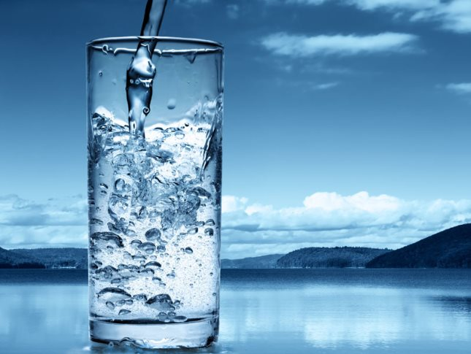
ООО «Биннофарм Групп»
№ N-M-MAK-2024_06-534 от 27.06.2024
(изображение воды в стакане или человек, который пьет чистую воду)

- Соблюдайте режим приема пищи
Постарайтесь, чтобы каждый прием пищи был примерно в одно и то же время.
Очень важен завтрак и лучше его не пропускать.
И напротив, на ночь не стоит наедаться, потому что переполненный желудок ухудшает сон и организм как следует не отдыхает ночью.
Кроме того, приучение к режиму с детского возраста может образовать полезную привычку на всю жизнь.

- Не злоупотребляйте
Помните, что в детском (да и взрослом) рационе должно быть всё. И полезное, и немного вредного. Важно дать понять малышу, что не бывает плохой и хорошей пищи. Всё хорошо, но в меру. А деление еды на плохую и хорошую и полное исключение каких-либо отдельных видов продуктов (не берем в расчет аллергию) — верный путь к расстройствам пищевого поведения в дальнейшем.
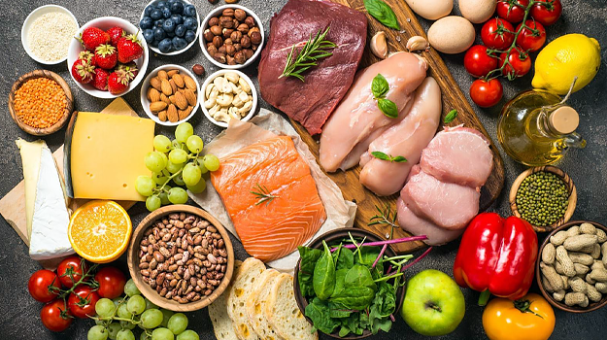
(изображение, которое показывает разнообразие продуктов в рационе)

Итак, мы коротко определили основные принципы сбалансированного питания, а также рассмотрели несколько простых правил, которые помогут родителям приучить малыша к здоровой еде с детского возраста.
Детское питание должно быть в первую очередь разнообразным и для формирования правильных пищевых привычек важна атмосфера в семье.
ООО «Биннофарм Групп»
№ N-M-MAK-2024_06-534 от 27.06.2024

Количество знаков: 6613 (не считая описания к изображениям)

